Poster Fall TIPS Toolkit
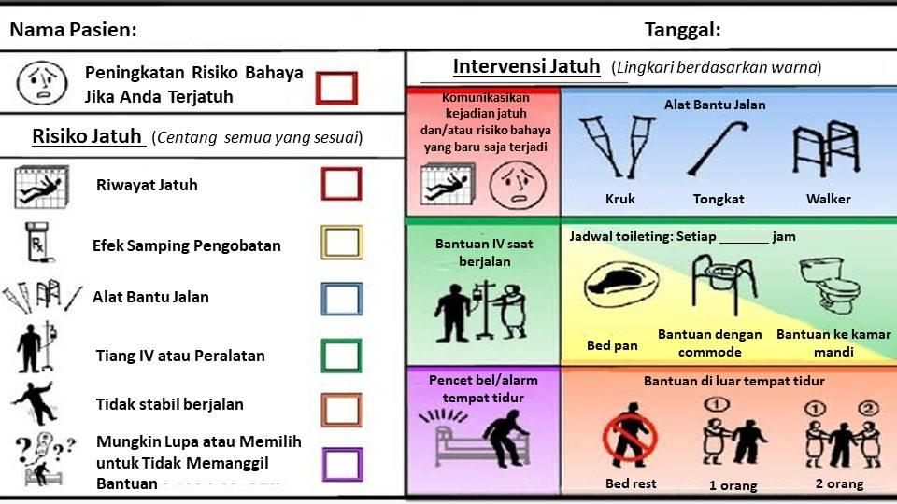
Fall TIPS Audit Quality Tool
No. | Pernyataan | Ya | Tidak
1. | Perawat menuliskan nama pasien
2. | Perawat menuliskan tanggal pengkajian
3. | Perawat melakukan penilaian risiko bahaya jika pasien terjatuh
4. | Perawat mengkaji riwayat jatuh pasien
5. | Perawat mengkaji efek samping pengobatan pasien yang mungkin mempengaruhi risiko jatuh
6. | Perawat mengkaji keperluan pasien akan alat bantu jalan
7. | Perawat mengkaji pasien yang terpasang IV atau peralatan lainnya
8. | Perawat mengkaji keseimbangan berjalan pasien
9. | Perawat mengkaji adanya kemungkinan pasien lupa atau tidak mau memanggil bantuan pada perawat
10. | Perawat mengisi form pengkajian sesuai instruksi

Fall TIPS Observation Sheet
Instruksi:
- Apakah laporan Fall TIPS pasien tergantung di samping tempat tidur?
Instruksi: Catat "Ya" jika ada poster Fall TIPS yang tergantung di samping tempat tidur dan itu untuk pasien yang benar. Catat "Tidak" jika tidak ada poster Fall TIPS yang tergantung di samping tempat tidur atau jika itu untuk pasien yang salah (yaitu, nama pasien yang salah).
- Apakah pasien/keluarga bisa mengucapkan faktor risiko jatuh pasien?
Instruksi: Catat "Ya" jika pasien/keluarga bisa mengucapkan salah satu faktor risiko jatuh yang ditampilkan di poster Fall TIPS. Catat "Tidak" jika pasien/keluarga tidak bisa mengucapkan salah satu faktor risiko jatuh yang ditampilkan di poster Fall TIPS. Catat "T/A" jika pasien tidak bisa berbicara atau tidak waspada dan berorientasi, dan tidak ada keluarga yang hadir.
- Apakah pasien/keluarga bisa mengucapkan rencana pencegahan jatuh yang dipersonalisasi pasien?
Instruksi: Catat "Ya" jika pasien/keluarga bisa mengucapkan salah satu intervensi pencegahan jatuh yang ditampilkan di poster Fall TIPS. Catat "Tidak" jika pasien/keluarga tidak bisa mengucapkan salah satu intervensi pencegahan jatuh yang ditampilkan di poster Fall TIPS. Catat "T/A" jika pasien tidak bisa berbicara atau tidak waspada dan berorientasi, dan tidak ada keluarga yang hadir.
- Jika Anda menjawab "Tidak" untuk pertanyaan apapun, apakah Anda memberikan umpan balik peer-to-peer?
Instruksi: Catat "Ya" jika Anda menindaklanjuti dengan perawat yang pasiennya Anda audit. Catat "Tidak" jika Anda tidak menindaklanjuti dengan perawat yang pasiennya Anda audit. Catat "Lainnya" jika Anda ingin berbagi mengapa Anda tidak memberikan umpan balik peer-to-peer. Kami telah menemukan bahwa umpan balik peer-to-peer sangat penting untuk pelaksanaan. Dengan menindaklanjuti dengan perawat, Anda dapat mengidentifikasi apakah ada kesenjangan pengetahuan atau hambatan lain untuk penyelesaian Fall TIPS yang dapat kami tangani.
Fall TIPS Audit
Nama auditor _ _________
(Nama Belakang, Nama Depan)
Tanggal dan waktu audit dilakukan _______
(Hari, Tanggal/Bulan/Tahun)
- Apakah laporan Fall TIPS pasien tergantung di samping tempat tidur?
☐ Ya
☐ Tidak
☐ N/A (Jika nama pasien atau tanggal salah, pilih tidak)
- Dapatkah pasien/keluarga mengungkapkan faktor risiko jatuh pasien?
☐ Ya
☐ Tidak
☐ N/A (Jika pasien tidak dapat berbicara atau tidak sadar dan tidak ada keluarga yang hadir.)
- Dapatkah pasien/keluarga mengungkapkan rencana pencegahan jatuh yang dipersonalisasi untuk pasien?
☐ Ya
☐ Tidak
☐ N/A (Jika pasien tidak dapat berbicara atau tidak sadar dan tidak ada keluarga yang hadir.)
(*) Jika Anda menjawab "Tidak" untuk pertanyaan apa pun, apakah Anda memberikan umpan balik antar-rekan?
☐ Ya
☐ Tidak
☐ N/A (Untuk menjelaskan mengapa tidak ada umpan balik yang diberikan, pilih lain)
Alasan mengapa umpan balik antar-rekan tidak diberikan:

Indonesian version of the Safety Attitudes Questionnaire (SAQ-INA)
Silahkan lingkari tanggapan yang paling cocok dengan persepsi/pengalaman Anda mengenai keadaan keselamatan di bangsal dimana Anda paling sering kerja.

Silahkan jawab pernyataan berikut sesuai dengan bangsal Anda menggunakan skala di bawah. |  |  |  |  |  |  |  |  |  |  |  |  |  |  |  | Sangat setuju▼
A | B | C |  | D | E |  |  |  |  |  |  |  |  |  |  | Setuju▼
Sangat tidak setuju | Tidak setuju | Netral |  | Setuju | Sangat setuju |  |  |  |  |  |  |  |  | Netral▼
 |  |  |  |  |  |  |  |  |  |  |  |  | Tidak setuju▼
 |  |  |  |  |  |  |  |  |  | Sangat tidak setuju▼
Masukan perawat diterima dengan baik di bangsal ini. |  |  |  |  |  |  |  |  |  |  |  |  |  |  | A |  |  |  | B |  | C |  | D | E
Di bangsal ini, sukar untuk berbicara jika saya melihat masalah dengan perawatan pasien. |  |  |  |  |  |  |  |  |  |  |  |  |  |  | A |  |  |  | B |  | C |  | D | E
Perselisihan pendapat dalam bangsal ini diselesaikan dengan tepat (yaitu bukannya siapa yang benar, tetapi apa yang terbaik bagi pasien). |  |  |  |  |  |  |  |  |  |  |  |  |  |  | A |  |  |  | B |  | C |  | D | E
Saya mendapat bantuan yang saya perlukan dari staf lain untuk perawatan pasien. |  |  |  |  |  |  |  |  |  |  |  |  |  |  | A |  |  |  | B |  | C |  | D | E
Mudah bagi pegawai di sini untuk bertanya jika ada sesuatu yang mereka tidak mengerti |  |  |  |  |  |  |  |  |  |  |  |  |  |  | A |  |  |  | B |  | C |  | D | E
Dokter, perawat dan staf kesehatan sejenis dalam bangsal ini bekerjasama sebagai tim yang terkoordinasi dengan baik |  |  |  |  |  |  |  |  |  |  |  |  |  |  | A |  |  |  | B |  | C |  | D | E
Saya akan merasa aman dirawat di sini sebagai pasien.. |  |  |  |  |  |  |  |  |  |  |  |  |  |  | A |  |  |  | B |  | C |  | D | E
Kesalahan medis ditangani dengan tepat dalam bangsal ini. |  |  |  |  |  |  |  |  |  |  |  |  |  |  | A |  |  |  | B |  | C |  | D | E
Saya tahu jalur yang tepat untuk mengarahkan pertanyaan mengenai keselamatan pasien di bangsal ini. |  |  |  |  |  |  |  |  |  |  |  |  |  |  | A |  |  |  | B |  | C |  | D | E
Saya menerima umpan balik yang sesuai mengenai prestasi saya. |  |  |  |  |  |  |  |  |  |  |  |  |  |  | A |  |  |  | B |  | C |  | D | E
Di bangsal ini, sukar untuk membicarakan kesalahan. |  |  |  |  |  |  |  |  |  |  |  |  |  |  | A |  |  |  | B |  | C |  | D | E
Budaya dalam bangsal ini membuat staff mudah belajar dari kesalahan orang lain. |  |  |  |  |  |  |  |  |  |  |  |  |  |  | A |  |  |  | B |  | C |  | D | E
Saya sangat didorong oleh rekan saya untuk melaporkan kekhawatiran yang saya punya mengenai keselamatan pasien. |  |  |  |  |  |  |  |  |  |  |  |  |  |  | A |  |  |  | B |  | C |  | D | E
Saran saya mengenai keselamatan akan ditindaklanjuti jika saya laporkan kepada manajer di bangsal ini. |  |  |  |  |  |  |  |  |  |  |  |  |  |  | A |  |  |  | B |  | C |  | D | E
Saya suka pekerjaan saya. |  |  |  |  |  |  |  |  |  |  |  |  |  |  | A |  |  |  | B |  | C |  | D | E
Bekerja di bangsal ini seperti menjadi bagian dari suatu keluarga besar. |  |  |  |  |  |  |  |  |  |  |  |  |  |  | A |  |  |  | B |  | C |  | D | E
Bangsal ini tempat kerja yang baik. |  |  |  |  |  |  |  |  |  |  |  |  |  |  | A |  |  |  | B |  | C |  | D | E
Saya bangga bekerja di bangsal ini. |  |  |  |  |  |  |  |  |  |  |  |  |  |  | A |  |  |  | B |  | C |  | D | E
Semangat kerja antara staf di bangsal ini sangat tinggi. |  |  |  |  |  |  |  |  |  |  |  |  |  |  | A |  |  |  | B |  | C |  | D | E
Apabila beban kerja saya menjadi berlebihan, kinerja saya terganggu. |  |  |  |  |  |  |  |  |  |  |  |  |  |  | A |  |  |  | B |  | C |  | D | E
Saya kurang efektif di tempat kerja jika kelelahan. |  |  |  |  |  |  |  |  |  |  |  |  |  |  | A |  |  |  | B |  | C |  | D | E
Saya akan lebih cenderung membuat kesalahan dalam suasana tegang dan berseteru. |  |  |  |  |  |  |  |  |  |  |  |  |  |  | A |  |  |  | B |  | C |  | D | E
Kelelahan mengganggu kinerja saya pada waktu keadaan darurat (resasitasi darurat, serangan jantung tiba-tiba). |  |  |  |  |  |  |  |  |  |  |  |  |  |  | A |  |  |  | B |  | C |  | D | E
Manajemen membantu usaha harian saya: |  |  | Mgt  Bangsal |  |  | A | B | C | D |  | E | Mgt  R.S |  |  | A |  |  |  | B |  | C |  | D | E
Manajemen tidak secara tahu mengompromi keselamatan pasien: |  |  | Mgt  Bangsal |  |  | A | B | C | D |  | E | Mgt  R.S |  |  | A |  |  |  | B |  | C |  | D | E
Manajemen menjalankan pekerjaannya dengan baik: |  |  | Mgt  Bangsal |  |  | A | B | C | D |  | E | Mgt  R.S |  |  | A |  |  |  | B |  | C |  | D | E
Masalah staf diselesaikan secara konstruktif oleh manager kami(bangsal/RS) |  |  | Mgt  Bangsal |  |  | A | B | C | D |  | E | Mgt  R.S |  |  | A |  |  |  |  | B | C |  | D | E
Saya mendapat informasi yang cukup, tepat waktu mengenai peristiwa yang mungkin mengganggu pekerjaan saya dari:: |  |  | Mgt  Bangsal |  |  | A | B | C | D |  | E | Mgt  R.S |  |  | A |  |  | B |  |  | C |  | D |  |  | E
Tingkat jumlah staf dalam bangsal ini cukup untuk menangani jumlah pasien. |  |  |  |  |  |  |  |  |  |  |  |  |  |  | A |  |  |  | B |  | C |  | D | E
Rumah sakit ini melalukan pekerjaannya melatih staf baru dengan baik. |  |  |  |  |  |  |  |  |  |  |  |  |  |  | A |  |  |  | B |  | C |  | D | E
Semua informasi yang diperlukan untuk keputusan diagnostik dan pengobatan secara rutin tersedia bagi saya. |  |  |  |  |  |  |  |  |  |  |  |  |  |  | A |  |  |  | B |  | C |  | D | E
Para peserta pelatihan dalam disiplin ilmu saya diawasi dengan cukup. |  |  |  |  |  |  |  |  |  |  |  |  |  |  | A |  |  |  | B |  | C |  | D | E
Saya mengalami kolaborasi yang baik dengan perawat di bangsal ini. |  |  |  |  |  |  |  |  |  |  |  |  |  |  | A |  |  |  | B |  | C |  | D | E
Saya mengalami kolaborasi yang baik dengan staf dokter di bangsal ini. |  |  |  |  |  |  |  |  |  |  |  |  |  |  | A |  |  |  | B |  | C |  | D | E
Saya mengalami kolaborasi yang baik dengan staf kesehatan lain di bangsal lain |  |  |  |  |  |  |  |  |  |  |  |  |  |  | A |  |  |  | B |  | C |  | D | E
Gangguan komunikasi yang menyebabkan keterlambatan dalam pemberian perawatan adalah biasa. |  |  |  |  |  |  |  |  |  |  |  |  |  |  | A |  |  |  | B |  | C |  | D | E

